I GIOCHI D’ACQUA

Cannucce spray

Dove … | All’aperto
Cosa… | Recipienti (tipo tazzoni) d’acqua, cannucce pieghevoli
Con chi… | Individuale, a coppie, a squadre
Come… | Ogni bambino ha a disposizione un recipiente d’acqua ed una cannuccia. La cannuccia va immersa e imboccata al contrario (in fondo all’estremità maggiore), in modo che soffiando spruzzi l’acqua verso l’alto, fuori. Il gioco termina allo svuotamento completo dei recipienti.
COSI’:  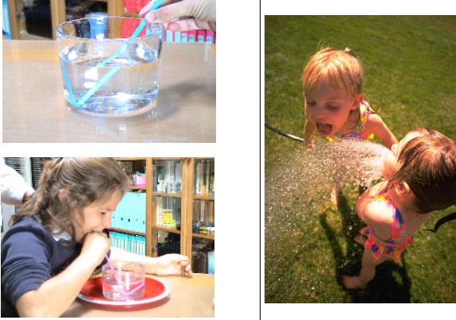 |  | Oppure COSI’:

